**Ajax**

**概述**

Ajax(Asynchronous Javascript And XML)，中文名异步Javascript And XML。通过Ajax可以发送异步请求，异步请求可以实现只对网页的局部区域进行刷新，不对网页的整体进行刷新。

正常客户端的请求是直接发送到服务器的

Ajax在客户端和服务器之间，加了一个Ajax引擎。Ajax引擎就像中介一样，它的任务是搜集客户端需要发送的数据并使用XMLHttpRequest对象向服务器发送请求。服务器接受并处理完请求后，返回文本，XML，JSON类型的响应结果(文本类型的响应结果被存放在XMLHttpRequest对象的responseText属性中，XML类型的响应结果被存放在XMLHttpRequest对象的responseXML属性中)。最后在回调函数(事件处理函数)中处理服务器的响应。

**XMLHttpRequest对象的属性**

XMLHttpRequest对象时Ajax的核心，Ajax引擎使用XMLHttpRequest对象和服务器进行异步通信。该对象的常用属性有: responseText，responseXML，readystate，status，onreadstatechange。onreadystatechange属性用来指定每次HTTP请求状态改变时所触发的事件的事件处理函数，简单就是指定回调函数来处理服务器的响应。

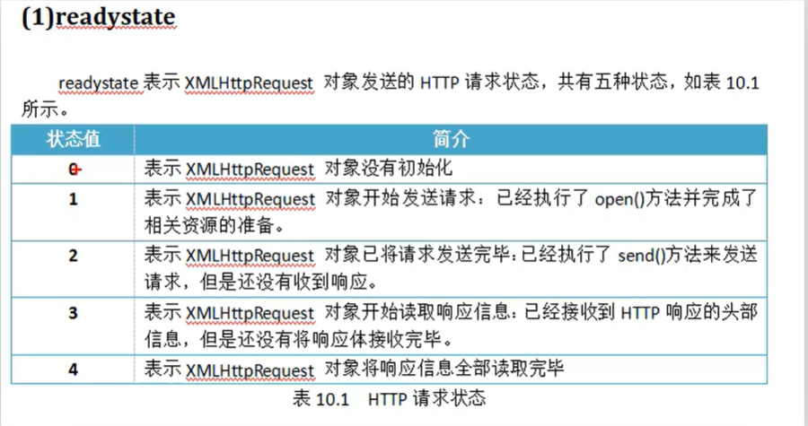

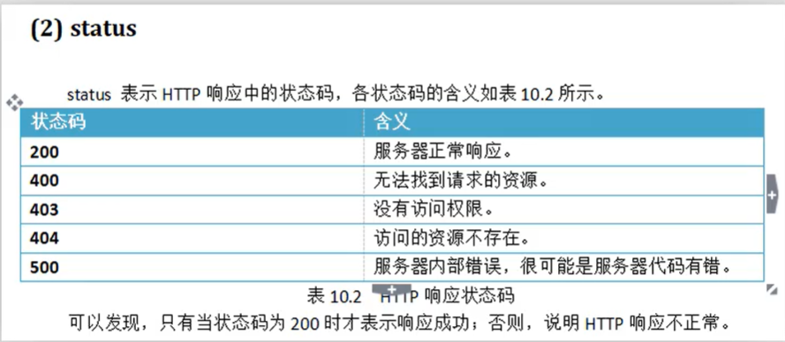

**使用Ajax进行异步刷新的过程**

第一步：使用事件触发对Ajax引擎的调用

第二步: 获取需要发送的数据

第三步: 创建XMLHttpRequest对象。

第四步: 与服务器建立连接。XMLHttpRequest对象调用open方法与服务进行连接，open方法中需要传递3个参数，分别请求的类型，请求的URL地址，是否异步处理请求(true, false，默认为true)。注意如果请求类型是GET，要把需要发送的数据附在URL地址后.

第五步: 向服务器发送异步请求。XMLHttpRequest对象调用send方法发送异步请求。注意:，如果请求类型是POST，要把需要发送的数据放在该方法中作为参数，一同发送出去。

第六步: 指定回调函数处理服务器的响应。HTTP请求的状态的每发生一次改变，XMLHttpRequest对象都会调用回调函数进行处理。因此在该函数中可以编写处理响应的语句。

回调函数的格式如下：

XMLHttpRequest对象. onreadystatechange = function () {

//.readyState 为4且转态为200，表示响应已就绪

if (xhr.readyState == 4 && xhr.status == 200) {

//编写处理响应的语句

…………….

}

}

或者

XMLHttpRequest对象. onreadystatechange = xxx; //xxx是回调函数名

function xxx() {

if (xhr.readyState == 4 && xhr.status == 200) {

//编写处理响应的语句

…………….

}

}